КОМУНАЛЬНЕ НЕКОМЕРЦІЙНЕ Communal noncommercial Enterprise
ПІДПРИЄМСТВО «ЦЕНТР ПЕРВИННОЇ «Primary Healthcare Center # 4
МЕДИКО-САНІТАРНОЇ ДОПОМОГИ №4» of Dniprovsky District in Kyiv - city»
ДНІПРОВСЬКОГО РАЙОНУ м. КИЄВА 23, Sergienkо Str., Kyiv 02094, Ukraine
вул. Сергієнка, 23, м. Київ, 02094 phone (044) 337-93-07,
тел..: (044) 337-93-07
E-mail: dniprcpmsd4@ukr.net e-mail: dniprcpmsd4@ukr.net
код ЄДРПОУ 38196712 code of legal entity 38196712

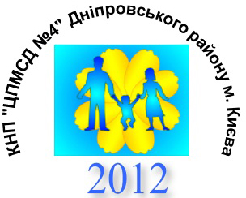

24.10.2019 р. № 1186/02-01
на № 061-10255/09 від 23.10.2019 р.

Шановний Дмитро !

Адміністрація КНП «ЦПМСД №4 Дніпровського району м. Києва» у відповідь на Ваш запит, щодо наявності місць у м.Києві для працевлаштування випускниками 2020 року ВНМЗ III-IV рівня акредитації, які навчалися за державним замовленням повідомляє, що вакантних посад не має.

З повагою

Директор Надія ПОЛІВАНОВА

